DENİZLİ İLİ, MERKEZEFENDİ İLÇESİ
HACIEYÜPLÜ MAHALLESİ (909 Parsel)
7,10 HEKTARLIK ALANDA
KÜÇÜK SANAYİ ALANINA İLİŞKİN

1/1000 ÖLÇEKLİ UYGULAMA İMAR PLANI
PLAN AÇIKLAMA RAPORU


İÇİNDEKİLER Sayfa No
AMAÇ-KAPSAM VE YÖNTEM 1
A. PLANLAMA ALANININ GENEL TANIMI 2
1. Yönetimsel Yapı ve Konum Özellikleri 2
Doğal Yapı 3
Demografik Yapı 3
Sosyal ve Ekonomik Yapı 4
2. Ulaşım Ağındaki Konumu 4
3. Planlama Alanının Kentsel Alandaki Konumu ve Yakın Çevre İlişkileri 6
B. PLANLAMAYI YÖNLENDİREN KRİTERLER 7
4. İmar Planı Kapsamında Alınan Görüşler 7
4.1. Korumaya İlişkin Veriler 7
5. Fiziksel Yapı – Çevresel Kaynaklar 7
5.1. Jeolojik-Jeoteknik Etüt 7
5.2. Mülkiyet Yapısı 9
6. Eşik Sentezi 9
7. Plan Hiyerarşisi-Mer’i Planlar 11
7.1. 1/100.000 Ölçekli Çevre Düzeni Planı 11
7.2. 1/25.000 Ölçekli Nazım İmar Planı 11
7.3. 1/5000 Ölçekli Nazım İmar Planı 12
7.4. 1/1000 Ölçekli Uygulama İmar Planı 12
C. PLAN KARARLARI 13

HARİTALAR Sayfa No
Harita 1: İlin Ülkedeki Konumu ve İdari Bölünüş 2
Harita 2: İlin Karayolu Ulaşım Ağındaki Konumu 5
Harita 3: İl'in Demiryolu Ulaşımında konumu 5
Harita 4: Planlama Alanının Konumu ve Yakın Çevre İlişkileri 6
Harita 5: Mikrobölgeleme Etüt Raporu Onay Sayfası 8
Harita 6: Jeolojik Etüt Durumu 8
Harita 7: Mülkiyet Durumu 9
Harita 8: Eşik Sentezi 10
Harita 9: 1/100.000 Ölçekli Çevre Düzeni Planındaki Durumu 11
Harita 10: 1/25.000 Ölçekli Nazım İmar Planı’ndaki Durumu 11
Harita 11: 1/5000 Ölçekli Nazım İmar Planı’ndaki Durumu 12
Harita 12: 1/1000 Ölçekli Uygulama İmar Planı’ndaki Durumu 12
Harita 13: 1/1000 Ölçekli Uygulama İmar Planı Teklifi 14

TABLOLAR Sayfa No
Tablo 1: İl ve İlçelerin 2007 ve 2003 Yılı Nüfusları 3
Tablo 2: Yıllara Göre Hane Halkı Büyüklükleri (TÜİK) 3
Tablo 3: İmar Planına Konu Olan Kadastro Parselin Durumu 9
Tablo 4: 1/1000 Ölçekli Uygulama İmar Planı Teklifi Alan Dağılımı 14

AMAÇ-KAPSAM VE YÖNTEM
İdari yönden Denizli iline bağlı olan Merkezefendi İlçesinin Hacıeyüplü Mahallesi sınırları içerisinde yer alan 71.006,64 m²’lik alan, artan sanayi yatırımları kapsamında arsa taleplerinin karşılanabilmesi ve mevcut planlı alanlar ile uyum sağlanarak nitelikli yeni sanayi alanlarının üretilmesi amacıyla plan çalışmalarına konu edilmiştir.
Denizli ilinin merkez ilçesi olan Merkezefendi İlçesi Uygulama İmar Planı sınırları içerisindeki küçük sanayi alanları ile sanayi alanlarının komşuluğunda kalan boş araziler üzerinde hazırlanacak İmar Planı ile;
- Küçük Sanayi Amaçlı kullanımlara yönelik arsa üretiminin yapılması hedeflenmektedir.
- Bu alanda hazırlanacak Uygulama İmar Planı; Denizli İli, Merkezefendi İlçesi, Hacıeyüplü Mahallesi sınırları içerisinde yer alan sanayi/küçük sanayi alanları kapsamında; 909 no’lu kadastro parselinin 66.615,68 m²’lik kısmında ve mer’i imar planında parsel ile ilişkili olan yol/kavşak bağlantısının 4390,96 m²’lik kısmında olmak üzere toplam 71.006,64 m²’lik alanda gerçekleştirilecektir.
İmar Planı hazırlanacak olan 909 parselin mülkiyeti T.C. Çevre, Şehircilik ve İklim Değişikliği Bakanlığı Toplu Konut İdaresi Başkanlığı’ndadır. Alanda herhangi bir yapılaşma bulunmamaktadır.
Yapılan arsa tahsisi kapsamında Küçük Sanayi Alanı amaçlı arsalar ile bu kullanımın gerektirdiği alanların üretilebilmesi amacıyla ilgili parsel ve ulaşım bağlantıları kapsamında mevcut sanayi ve küçük sanayi alanlarına da eklemlenen mekânsal planların üretilmesi amaçlanmaktadır.
Bu kapsamda; herhangi bir nüfus artışı da getirmeyen bu imar planı çalışması ile söz konusu alanda küçük sanayi kullanımındaki alanlar planlanarak, çevresel ilişkiler bağlamında da sınırları belirlenen yaklaşık 7,10 hektar büyüklüğündeki alanda planlama çalışmaları yürütülmüştür.

PLANLAMA ALANININ GENEL TANIMI

Yönetimsel Yapı ve Konum Özellikleri
Denizli il sınırlarının büyük bir bölümü coğrafi olarak Ege Bölgesi'nin “İç Batı Bölümü” ve “Ege Bölümü”nde yer alır. Daha küçük bir bölümü ise Akdeniz Bölgesinin “Antalya Bölümü”nde kalmaktadır; İl; doğuda Afyon ve Burdur, batıda Aydın ve Muğla, kuzeyde Uşak ve Manisa, güneyde Muğla illeri ile komşudur.
Yüzölçümü büyüklüğü bakımından 12.134 km² ile Türkiye'nin yirmi ikinci büyük ili olan Denizli, 2023 yılında 1.059.081 kişilik il nüfusu ile yirmi dördüncü sıradadır. 2007 yılında 907.325 kişi olan Denizli il nüfusu, son on altı yılda 1511.757 kişi artarak 2023 yılında 1.0590.82 kişiye ulaşmıştır. 2023 yılında ildeki ortalama hane halkı büyüklüğü 2,84 kişidir.
Kent merkezinde rakım yaklaşık 450 metre iken il genelindeki ortalama rakım 982 metredir. İlde; Acıpayam, Babadağ, Baklan, Bekilli, Beyağaç, Bozkurt, Buldan, Çal, Çameli, Çardak, Çivril, Güney, Honaz, Kale, Merkezefendi, Pamukkale, Sarayköy, Serinhisar, Tavas adlarında 19 ilçe bulunmaktadır.
“6360 Sayılı, 14 İlde Büyükşehir ve 27 İlçe Kurulması Hakkında Kanun” (Resmi Gazete’nin 06/12/2012 tarih ve 28489 sayılı nüshasında yayımlanarak yürürlüğe giren kanun) uyarınca Büyükşehir statüsüne kavuşan Denizli kent merkezinde de Merkezefendi ilçesi kurulmuş, Pamukkale ve Merkezefendi ilçeleri Denizli ilinin merkez ilçeleri haline gelmiştir.
Harita 1: İlin Ülkedeki Konumu ve İdari Bölünüş
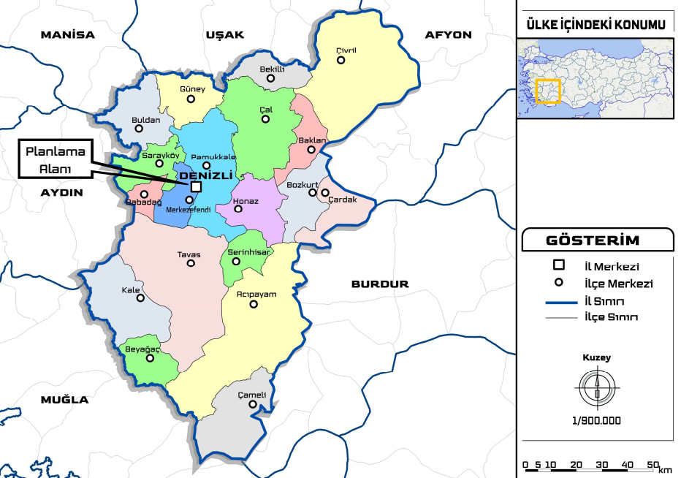

Doğal Yapı
İl, yüzey şekilleri bakımından hareketli bir görünüm arz eder. Alçak ve yüksek ovalar, yaylalar ve dağlar birbirini tamamlar. İl topraklarının yaklaşık %47,1’ini dağlar, %28,2’sini ovalar, %23,2’sini platolar ve %1,5’ini ise yaylalar oluşturmaktadır.
Denizli ülkenin güneybatısında ve Akdağ’ın (Babadağ) kuzey yamaçları eteklerinde, Büyük Menderes’in kolu olan Aksu çayına kavuşan derelerle yarılmış bir plato üzerinde yer almaktadır.
İldeki en büyük akarsuyu, Ege Bölgesinin üç büyük nehrinden biri olan Büyük Menderes’tir. Çürüksu Çayı ve Dalaman Çayı bölgedeki diğer önemli akarsulardır. Çivril, Baklan, Büyük Menderes, Tavas ve Acıpayam ovaları bölgenin en önemli ovalardır. Bölgenin en yüksek noktası, Ege Bölgesinin de en yüksek noktası olan ilin güneyindeki (2.528 m.) rakımlı Honaz Dağıdır.

Demografik Yapı
Denizli ilinin 2007 yılında 907.325 kişi olan toplam nüfusu 151.757 kişi artarak 2023 yılında 2007 yılında 500.186 kişi olan toplam nüfusları, 186.261 kişi artarak 2023 yılında 686.447 kişiye yükselmiştir. Aynı dönemde (Merkezefendi ve Pamukkale) merkez ilçelerin nüfuslarının toplamı da 186.261 kişi artışla 500.186 kişiden 686.447 kişiye yükselmiştir.
Tablo 1: İl ve İlçelerin 2007 ve 2003 Yılı Nüfusları
No | Yerleşme | 2007 | 2023 | +/- | No | Yerleşme | 2007 | 2023 | +/-
1 | Acıpayam | 58.687 | 55.406 | -3.281 | 12 | Güney | 12.422 | 9.573 | -2 849
2 | Babadağ | 7.950 | 6.424 | -1.526 | 13 | Honaz | 28.941 | 34.237 | 5 296
3 | Baklan | 6.913 | 5.457 | -1.456 | 14 | Kale | 22.542 | 19.388 | -3 154
4 | Bekilli | 8.691 | 6.565 | -2.126 | 15 | Merkezefendi | 494.961 | 340.400 | -154 561
5 | Beyağaç | 7.122 | 6.532 | -590 | 16 | Pamukkale | 5.225 | 346.047 | 340 822
6 | Bozkurt | 11.834 | 11.000 | -834 | 17 | Sarayköy | 30.028 | 31.047 | 1 019
7 | Buldan | 27.380 | 26.542 | -838 | 18 | Serinhisar | 15.371 | 14.591 | -780
8 | Çal | 24.157 | 17.919 | -6.238 | 19 | Tavas | 53.475 | 41.447 | -12 028
9 | Çameli | 20.953 | 17.814 | -3.139 | Denizli-20 |  | 907 325 | 1.059.082 | 151.757
10 | Çardak | 9.372 | 8.781 | -591 | Türkiye-TR |  | 70 586 256 | 85.372.377 | 14.786.121
11 | Çivril | 61.301 | 59.912 | -1.389
TÜİK tarafından yayımlanan istatistiklerine bakıldığında; hane halkı büyüklüğünün Denizli genelinde daha hızlı bir şekilde küçüldüğü görülmektedir. Bu verilere göre; Merkezefendi ilçesinde 2008 yılında 3,50 olan hane halkı büyüklüğü 2023 yılında 3,01’e düşmüştür. Bu oran Denizli il ortalamasında ise 3,40’dan 2,84’e düşüş şeklinde gerçekleşmiştir.
Tablo 2: Yıllara Göre Hane Halkı Büyüklükleri (TÜİK)
 | 2008 | 2010 | 2015 | 2020 | 2023
Merkezefendi | 3.50 | 3.42 | 3.27 | 3.14 | 3.01
Denizli | 3.40 | 3.28 | 3.08 | 2.95 | 2.84
Türkiye-TR | 4.00 | 3.84 | 3.52 | 3.30 | 3.14
Kaynak: https://biruni.tuik.gov.tr/medas/?kn=95&locale=tr

Sosyal ve Ekonomik Yapı
Denizli ilinin ekonomisi sanayi ve ticarete dayalıdır. Sanayi oldukça gelişmiştir. Dokuma, enerji, otomotiv yan sanayi, maden ve metal sanayi ön sıradadır. Denizli sanayi incelendiğinde firmaların % 45'i dokuma, hazır giyim, deri gibi emek yoğun mallar üreten aynı zamanda iç ve dış piyasalarda ağır rekabet içinde olan firmalardır.
Denizli ilinde 2021 yılında sanayi sektöründe toplam 90.803 kişi istihdam edilmiştir. İlde sanayi sektörünün istihdamında; ilk üç sırada %48,54 ile tekstil ürünlerinin imalatı, %11,37 ile diğer metalik olmayan mineral ürünlerin imalatı, %9,19 ile gıda ürünlerinin imalatına ait alt sektörler yer almaktadır. Son yıllarda tekstilde yaşanan ekonomik kayıplar nedeniyle ekonomik dengeler mermer ve doğal taş sektörü üzerine kaymıştır. Denizli'den tüm dünya ülkelerine traverten ve türevi olan mermer ve doğal taş ihracatı gerçekleştirilmektedir. İl’de hizmet sektörü de oldukça gelişmiştir. Bütün gelirin yaklaşık %30'unun sanayiden sağlandığı ilde faal nüfusun %45'i tarım, balıkçılık, arıcılık, ormancılık ve hayvancılık ile uğraşır
Denizli tarıma oldukça elverişli arazilere ve iklim yapısına sahiptir. Başlıca tarım ürünleri; buğday, arpa, ceviz, mısır, nohut, tütün, kekik, haşhaş, ay çekirdeği, üzüm, incir ve pancardır. Sebze üretimi ise 250 bin tondur. Üzümden sonra, kavun, karpuz, elma, armut, vişne, kiraz, şeftali, badem, erik ve nar da bol miktarda yetiştirilir.

Ulaşım Ağındaki Konumu
Denizli; Ege, İç Anadolu ve Akdeniz bölgeleri arasındaki geçiş noktasında olan coğrafi konumu sebebiyle kara, demir ve hava yolu ulaşımı imkanları ile lojistik anlamda önemli avantajlara sahiptir. Çevre iller ile karayolu ulaşımı İzmir-Ankara-Antalya güzergahlarında olmak üzere üç ana arterden yapılmaktadır. Denizli’nin Ankara ile karayolu ulaşımı Afyonkarahisar üzerinden İzmir ile bağlantısı ise Aydın üzerinden sağlanabilmektedir. Aynı zamanda Aydın-Denizli otoyolu ulaşım açısından başka avantajlar da sunmaktadır.
Kent merkezinden geçen demiryolu vasıtasıyla Denizli-Aydın-İzmir karayolu güzergahını izleyen demiryoluyla İzmir’e ulaşım sağlanabilmektedir. Yine Afyonkarahisar demiryolu bağlantısıyla İstanbul, Kütahya ve Eskişehir illerine de demiryoluyla ulaşım sağlanabilmektedir.
İl merkezine 65 km ve Çardak ilçe merkezine de 5 km uzaklıkta bulunan Çardak Havalimanı 1991 yılında hizmete girmiş olup iç hat uçuşları Denizli - İstanbul arasında tarifeli seferlerle gerçekleştirilmektedir.
Harita 2: İlin Karayolu Ulaşım Ağındaki Konumu
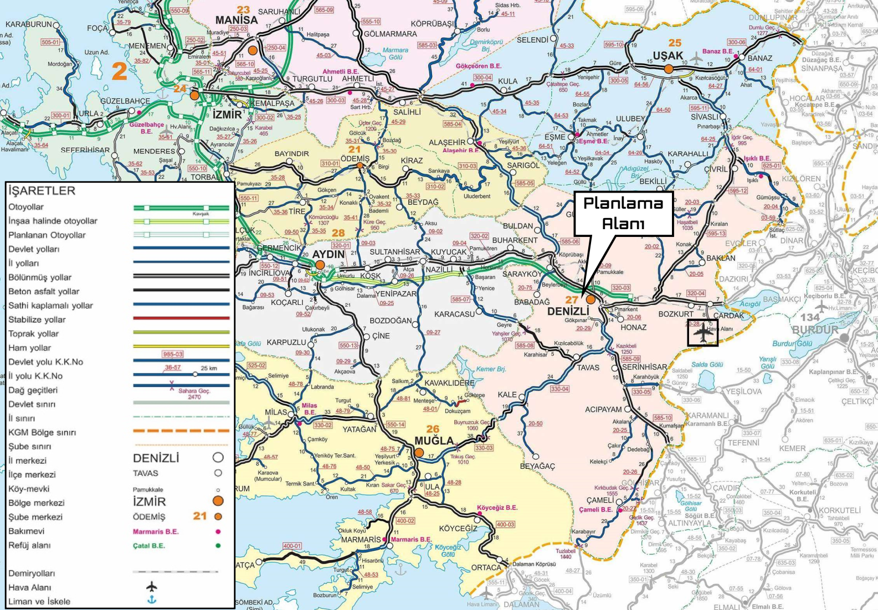
Harita 3: İl'in Demiryolu Ulaşımında konumu
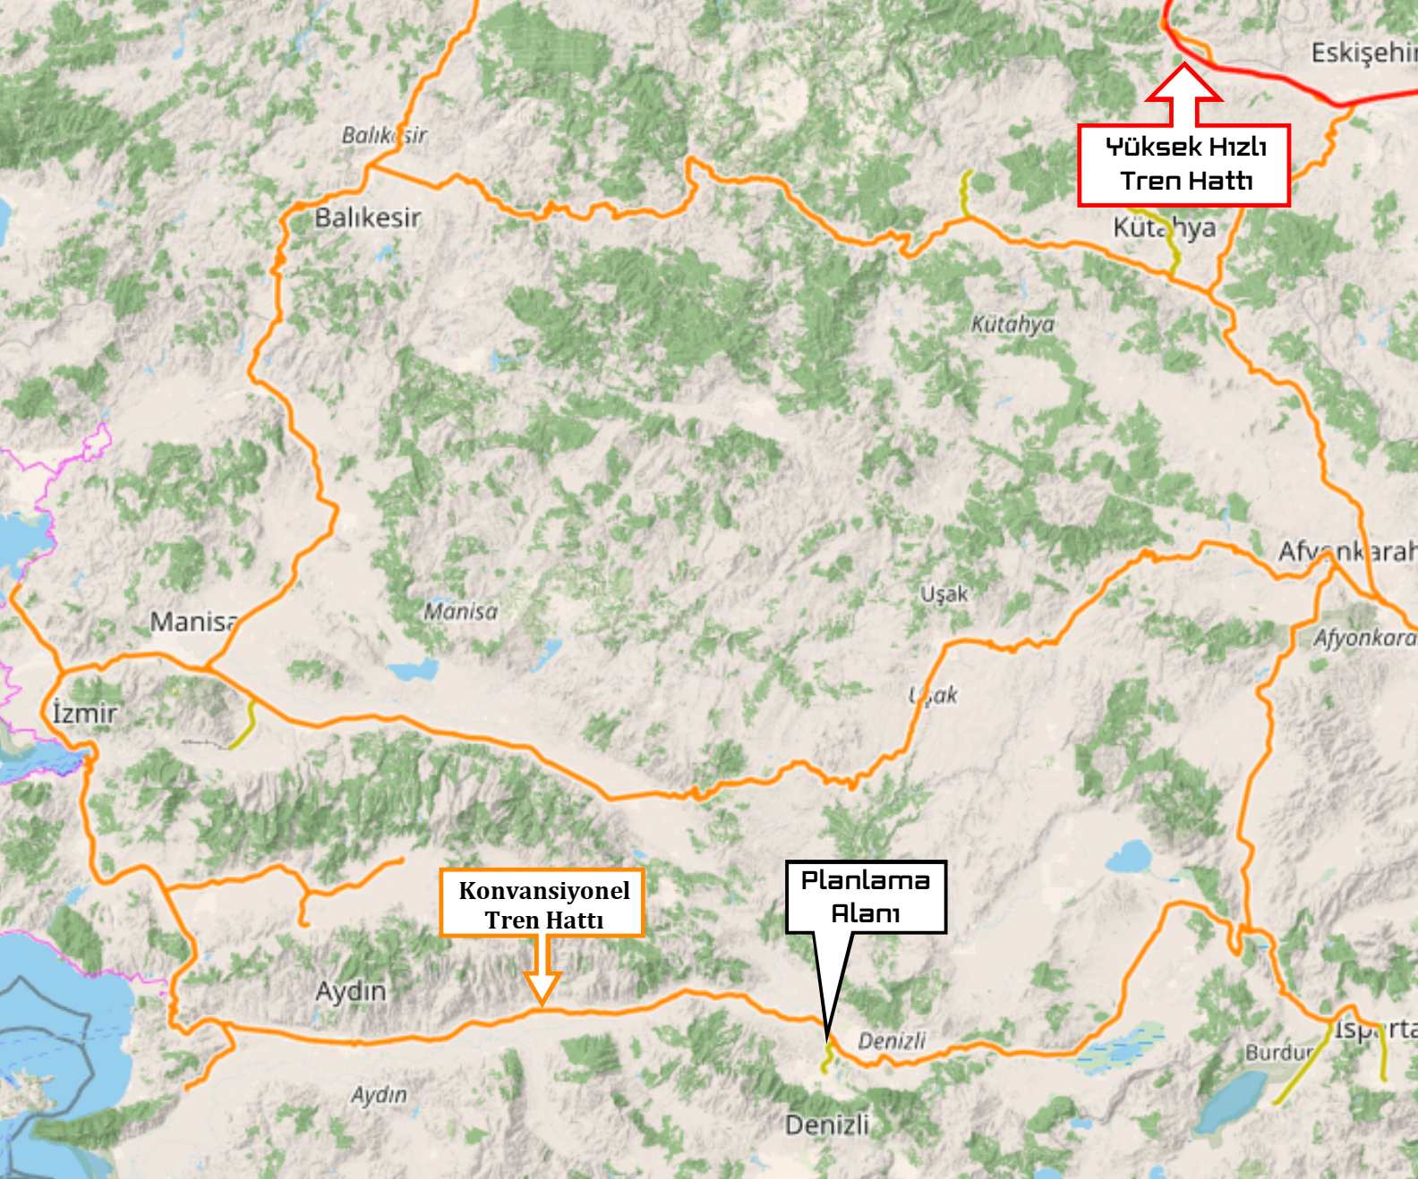

Planlama Alanının Kentsel Alandaki Konumu ve Yakın Çevre İlişkileri
Planlama alanının bulunduğu arazi, Merkezefendi ilçesine bağlı olan Hacıeyüplü Mahallesi sınırları içerisindedir. Alan ilçe merkezinin yaklaşık 10 km. kuzeybatısında 909 no’lu kadastro parselinde küçük sanayi alanı ve sanayi alanı olarak planlı olan sahaların sınırında yer almaktadır.
Planlama alanı; M22A11C3C, M22A11C3D, M22A16B2A ve M22A16B2A adlarında 4 adet pafta ile M28A11C ve M28A16B adlarında 2 adet 1/5000 ölçekli halihazır paftada; 1/25.000 ölçekli halihazırın M22-A4 paftasında ve 1/100.000 ölçekli halihazırın da M22 paftalarında yer almaktadır.
Harita 4: Planlama Alanının Konumu ve Yakın Çevre İlişkileri
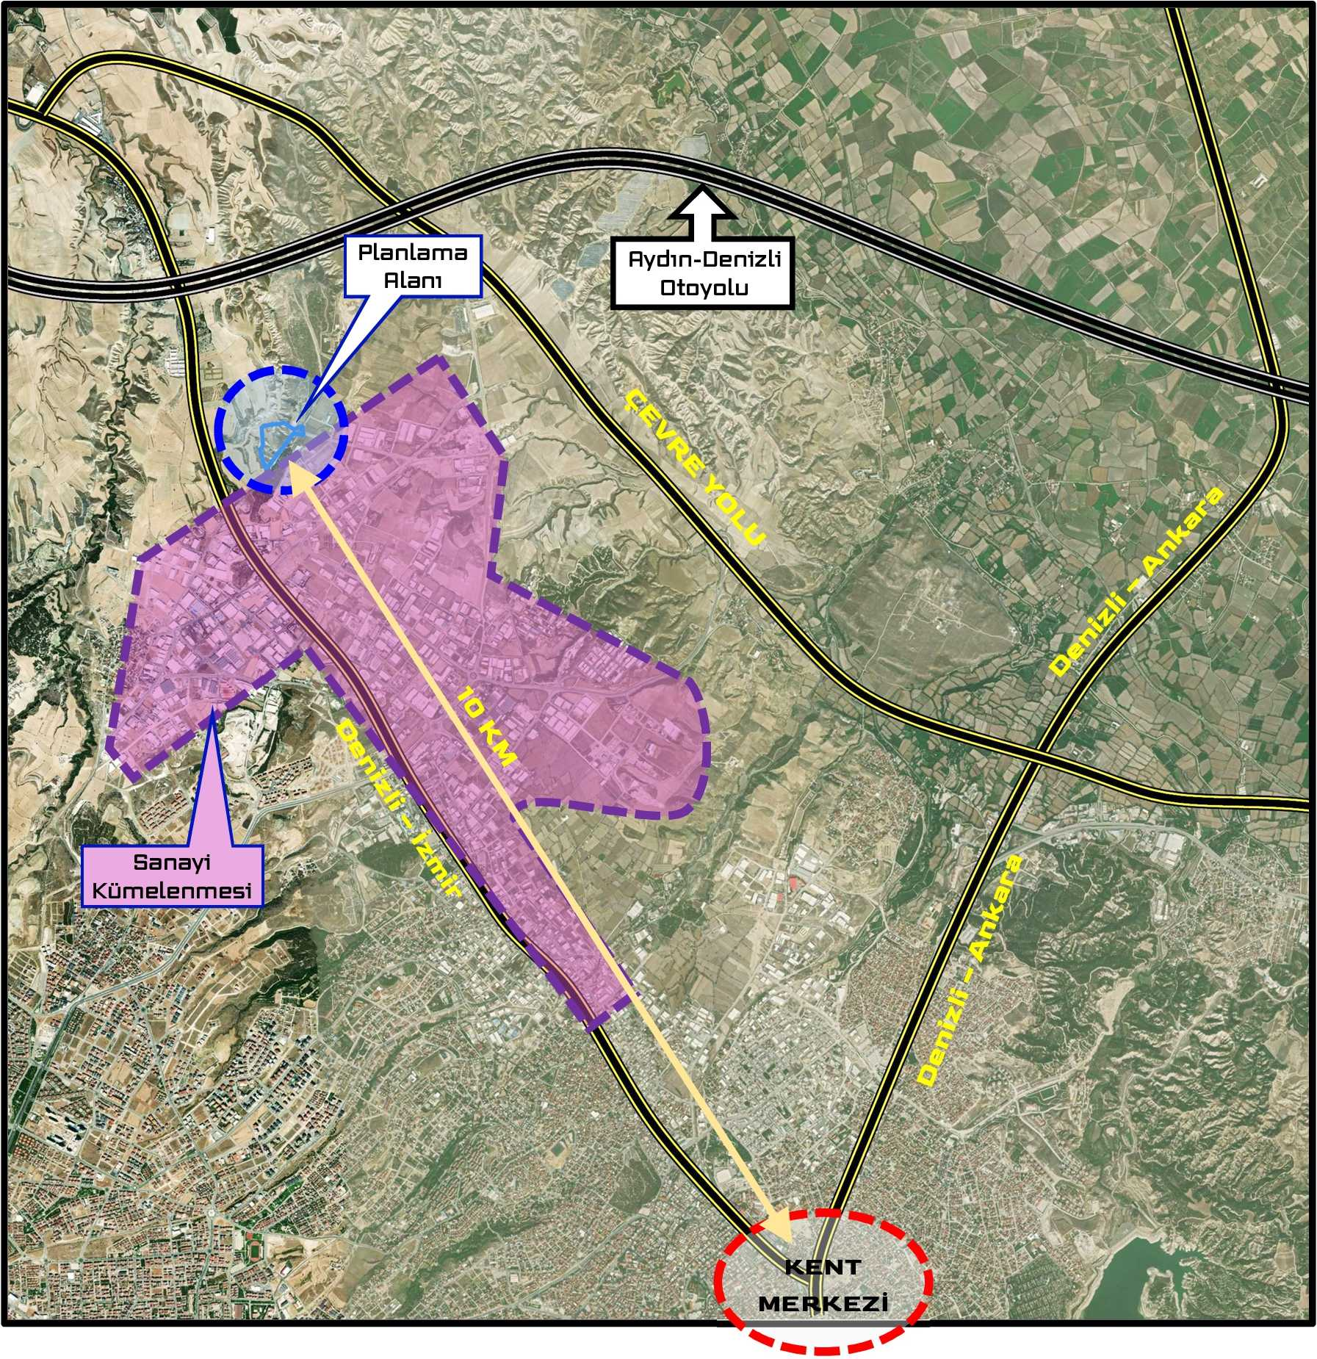

PLANLAMAYI YÖNLENDİREN KRİTERLER

İmar Planı Kapsamında Alınan Görüşler
Denizli ili, Merkezefendi ilçesi, Hacıeyüplü Mahallesi 909 parselde hazırlanacak imar planı için imar planına esas alınan kurum görüşleri rapor eki CD’de yer almaktadır.

Korumaya İlişkin Veriler
Planlama alanında; herhangi bir koruma sınırı, korunacak alan, tescilli yapı, sit sınırı veya sit alanı vb. özelliklere sahip kısıtlayıcı kararlar veya görüşler bulunmamaktadır.

Fiziksel Yapı – Çevresel Kaynaklar

Jeolojik-Jeoteknik Etüt
Planlama alanı; Çevre ve Şehircilik Bakanlığı, Mekansal Planlama Genel Müdürlüğü tarafından 11.11.2024 tarihinde onaylanan “DENİZLİ İLİ, MERKEZ İLÇELERİNDE (MERKEZEFENDİ, PAMUKKALE) YER ALAN YAKLAŞIK 13.200 HA ALANIN İMAR PLANINA ESAS MİKROBÖLGELEME ETÜT RAPORUNDA Önlemli Alan 2.1 (ÖA-2.1): Önlem Alınabilecek Nitelikte Stabilite Sorunlu Alanlar olarak değerlendirilmiştir.
Raporun “Sonuç ve Öneriler” kısmından özetle;
Önlemli Alan 2.1 (ÖA-2.1): Önlem Alınabilecek Nitelikte Stabilite Sorunlu Alanlar
İnceleme alanının Jeolojisini Kuvaterner yaşlı Alüvyon Yelpazesine ait içerisinde çoğunlukla kristalize kireçtaşı, şist, kuvars, kuvarsit gibi yüksek dayanımlı kayaç blokları içeren birimler, Pliyosen yaşlı Kolonkaya Formasyonuna ait kumtaşı, kiltaşı gibi zayıf dayanımlı kaya birimler ve Pliyo-Kuvaterner yaşlı Asartepe formasyonuna ait iri çakıl ve blokların iyi pekleşmesi ile oluşmuş konglomera birimleri oluşturmaktadır. Genel yamaç eğimi ve topoğrafyanın kırıklı- parçalı yapısı göz önüne alınarak, %0-10 eğime sahip bazı düz alanlar da bu başlık altında değerlendirilmiştir. İnceleme alanında bu alanların topoğrafik eğimi 0-40 arasında değişmektedir. Elde edilen veriler doğrultusunda inceleme alanında kütle hareketlerine bağlı stabilite sorunlarının meydana gelebileceği alana yönelik meydana gelebilecek stabilite sorunların mühendislik önlemleri ile önlenebileceği kanaatine varıldığından bu alanlar yerleşime uygunluk açısından Önlem Alınabilecek Nitelikte Stabilite Sorunlu Alanlar Önlemli Alan 2.1 (ÖA-2.1) olarak değerlendirilmiş ve yerleşime uygunluk haritasında ÖA-2.1 simgesi ile gösterilmiştir

Harita 5: Mikrobölgeleme Etüt Raporu Onay Sayfası
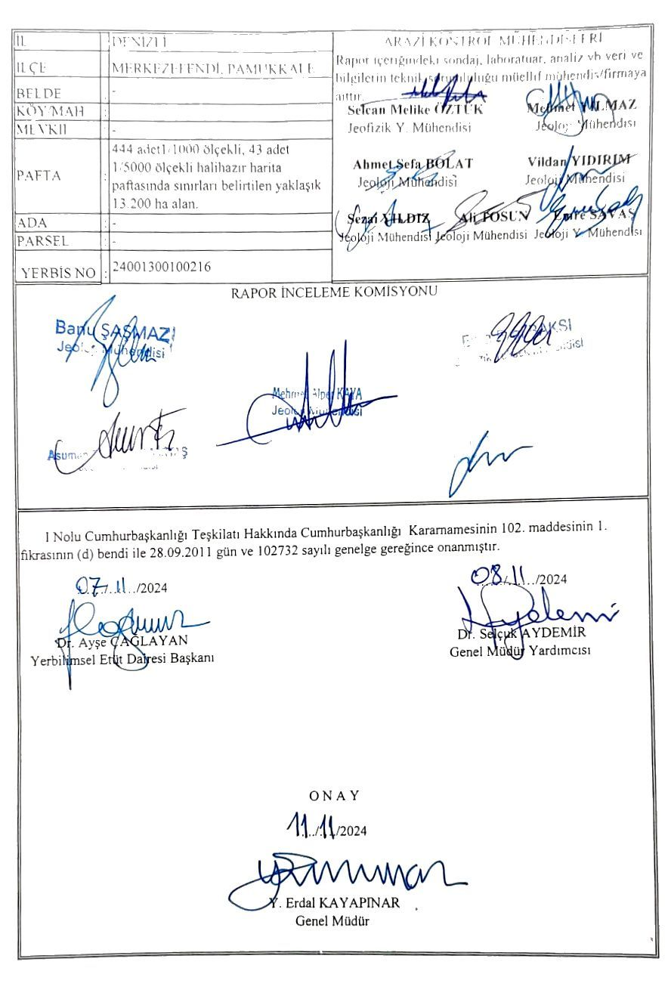
Harita 6: Jeolojik Etüt Durumu
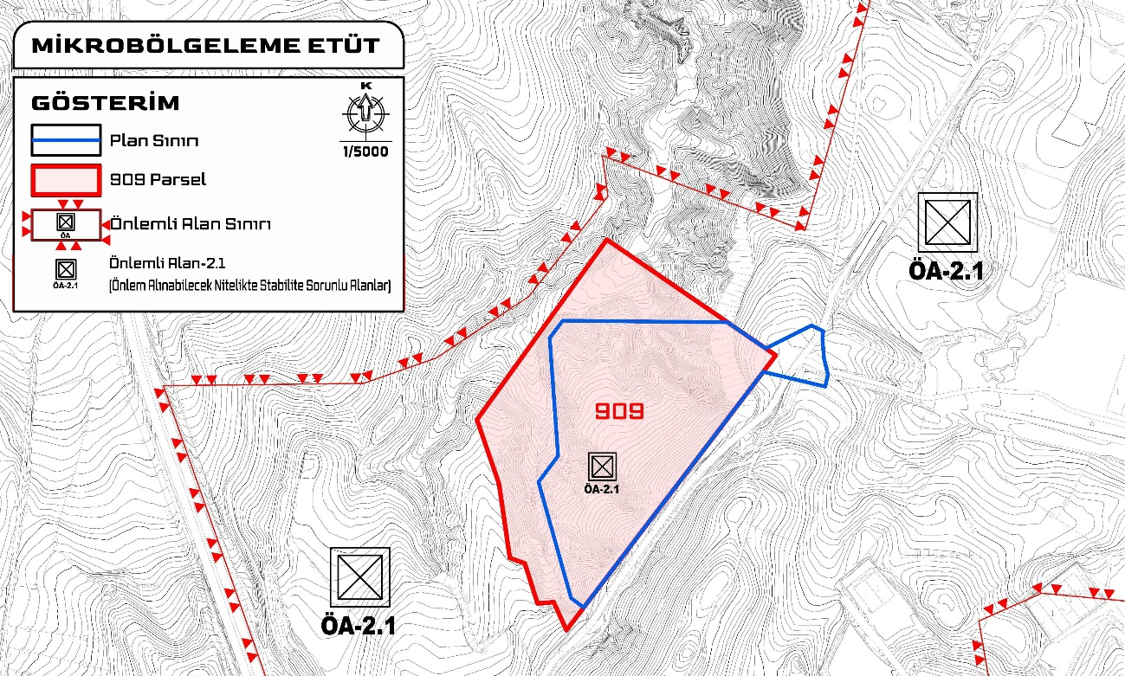

Mülkiyet Yapısı
İmar Planı hazırlanan alan; Hacıeyüplü Mahallesinde 103.082 m² yüzölçümüne sahip 909 no’lu kadastro parselinin 66.615,68 m²’lik kısmı ile bu parselin kuzeydoğusundaki imar yolunun 4390,96 m²’lik kısmını kapsamaktadır. 909 parselin mülkiyeti T.C. Çevre, Şehircilik ve İklim Değişikliği Bakanlığı Toplu Konut İdaresi Başkanlığı’ndadır. Alanda herhangi bir yapılaşma bulunmamaktadır.
Harita 7: Mülkiyet Durumu
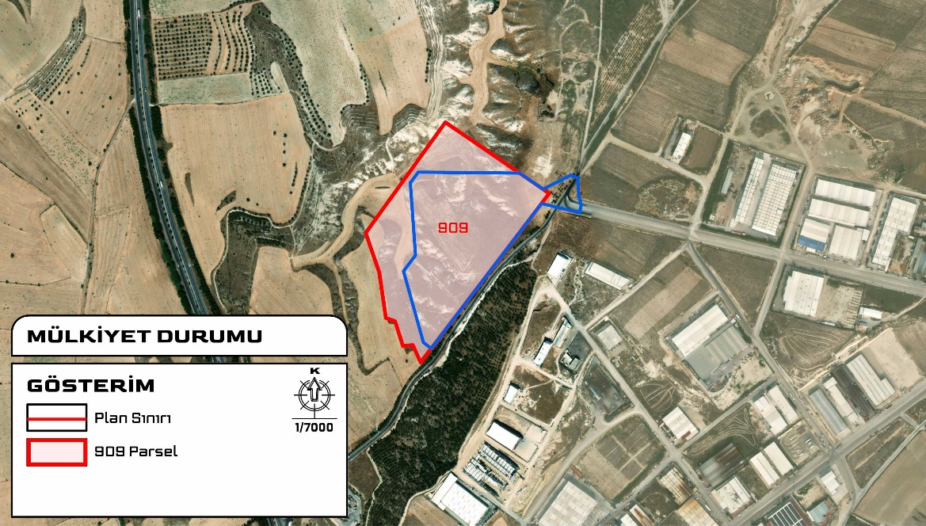
Tablo 3: İmar Planına Konu Olan Kadastro Parselin Durumu
Ada No | Parsel No | Nitelik | Malik | Alanı (m²)
0 | 909 | Tarla | Toplu Konut İdaresi Başkanlığı | 103.082

Eşik Sentezi
Planlama çalışmalarına altlık teşkil etmesi amacıyla fiziksel ve çevresel sınırlamaları gösteren bir eşik sentezi hazırlanmıştır. Bu senteze göre, yönetimsel ve sosyo-ekonomik eşiklerin ve sınırlayıcıların bulunmadığı alanda planlamayı kısıtlayıcı niteliklerde herhangi bir iletim hattı, dere yatağı ve taşkın sahası, gelişimi kısıtlayıcı kurum görüşü gibi yasal ve fiziksel sınırlayıcılar da bulunmamaktadır.
Bu kapsamda yapılaşmayı yönlendirici kararlar olarak Jeolojik-Jeoteknik Etüt ve eğimli arazi parçaları dikkate alınmış ve genel morfolojik durum ile birlikte Eşik Sentezine yansıtılmıştır.
- Yasal Sınırlayıcılar;
İmar Planı kapsamında alınan kurum görüşlerinin tamamının olumlu olduğu planlama sahasında; orman alanı, tarım alanı, iletim hattı, taşkın sahası vb. yasal sınırlayıcıları olan görüşler bulunmamaktadır. DSİ görüşündeki Kışla Deresi ve koruma kuşağı da plan sınırının batı ve kuzey sınırlarının dışında kalmaktadır.

- İmar Planına Esas Jeolojik ve Jeoteknik Etüt;
Alana ilişkin olarak hazırlanan Mikrobölgeleme Etüt çalışmasında sakıncalı alan olarak değerlendirilerek (kaya düşmesi, heyelan gibi) yerleşime kapatılan alanlar bulunmamaktadır. Planlama alanı “Önlemli Alan-2.1” olarak tanımlanmıştır. Bu alanlara ilişkin görselleştirmeye eşik sentezinde yer verilmiştir.
- Doğal/Fiziksel Sınırlayıcılar;
- Eğimli Alanlar
Doğal kaynaklar ve çevresel değerler kapsamında eşik oluşturabilecek nitelikte fiziksel sınırlayıcı olabilecek eğimli arazi parçaları bulunmaktadır. Bu araziler 909 parselin kuzey ve kuzeybatı kesimlerinde yer almaktadır.
Harita 8: Eşik Sentezi
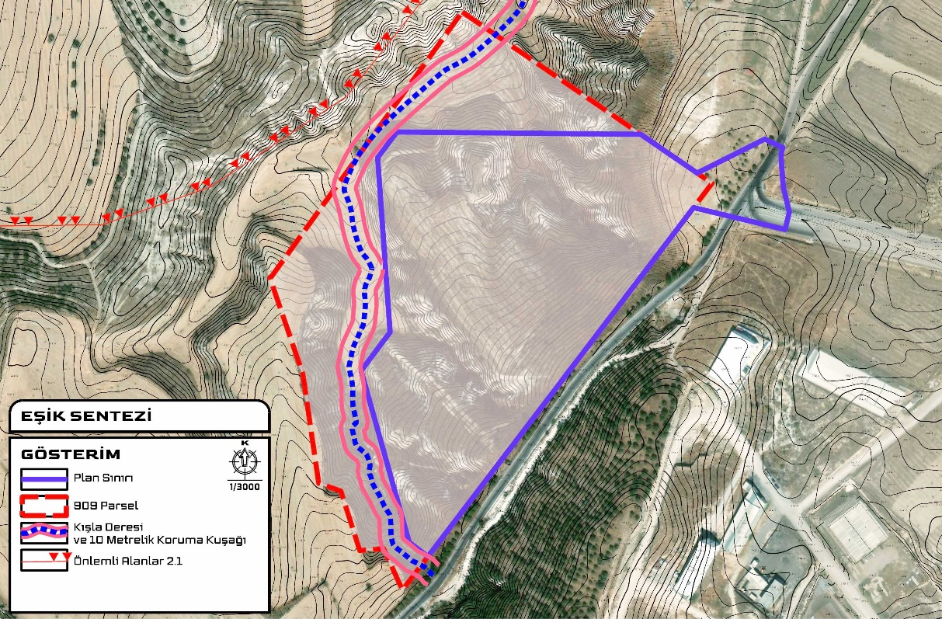

Plan Hiyerarşisi-Mer’i Planlar

1/100.000 Ölçekli Çevre Düzeni Planı
Planlama Alanı, “Aydın-Muğla-Denizli Planlama Bölgesi 1/100.000 Ölçekli Çevre Düzeni Planı’nın M22 paftasında “Ağaçlandırılacak Alan” gösterimiyle planlıdır.
Harita 9: 1/100.000 Ölçekli Çevre Düzeni Planındaki Durumu
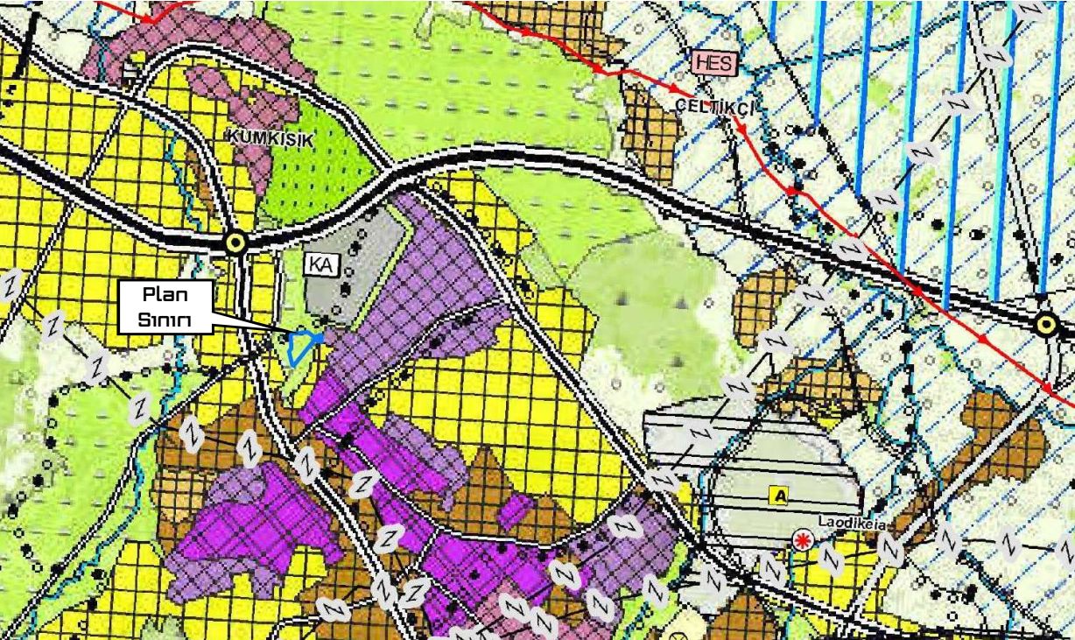

1/25.000 Ölçekli Nazım İmar Planı
Planlama Alanı, 1/25.000 ölçekli Denizli Nazım İmar Planı’nda Ağaçlandırılacak Alan olarak planlıdır.
Harita 10: 1/25.000 Ölçekli Nazım İmar Planı’ndaki Durumu
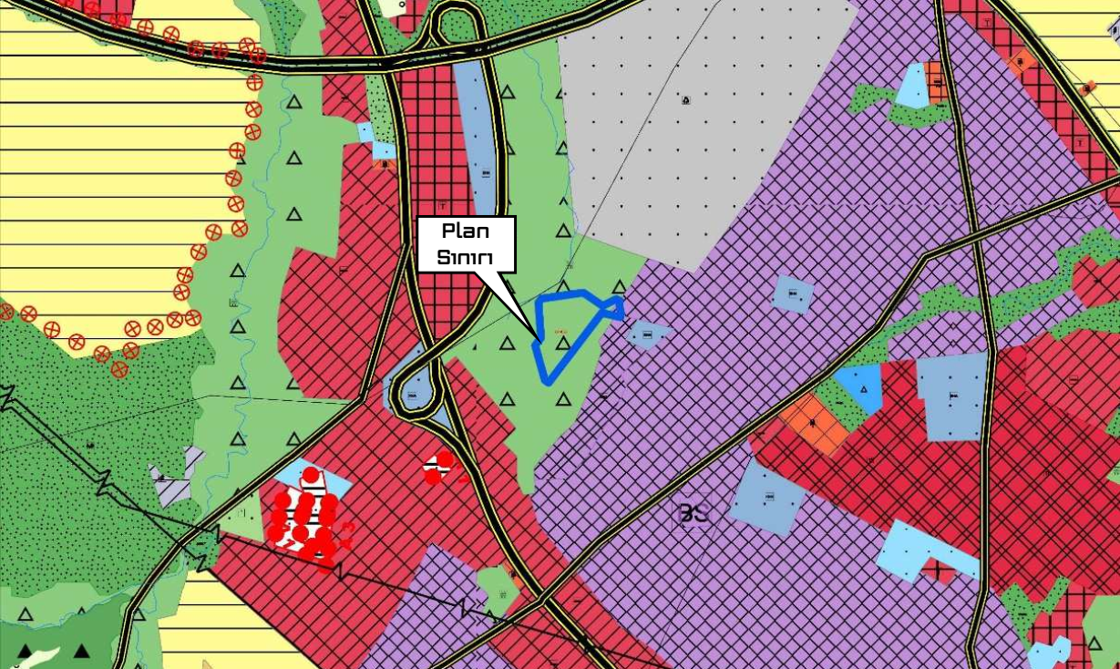

1/5000 Ölçekli Nazım İmar Planı
İmar Planı yapılacak olan alan, bu ölçekte Ağaçlandırılacak Alan olarak planlıdır. Mer’i Nazım İmar Planındaki durumu aşağıda verilmiştir.
Harita 11: 1/5000 Ölçekli Nazım İmar Planı’ndaki Durumu
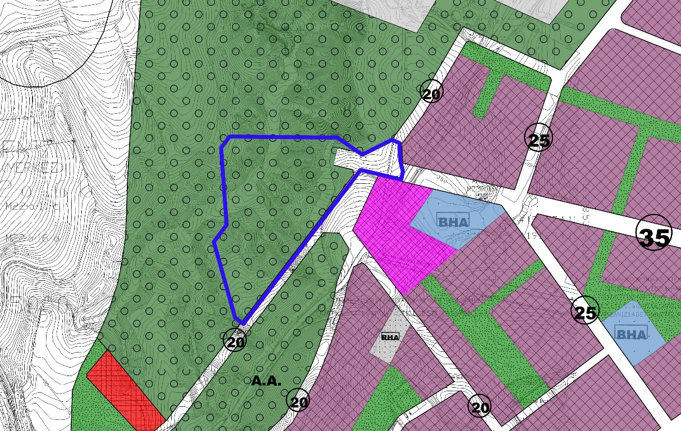
Plan
Sınırı

1/1000 Ölçekli Uygulama İmar Planı
İmar Planı yapılacak olan alan için bu ölçekte herhangi bir imar planı kararı bulunmamaktadır. Yakın komşuluğundaki Mer’i Uygulama İmar Planı aşağıda verilmiştir.
Harita 12: 1/1000 Ölçekli Uygulama İmar Planı’ndaki Durumu
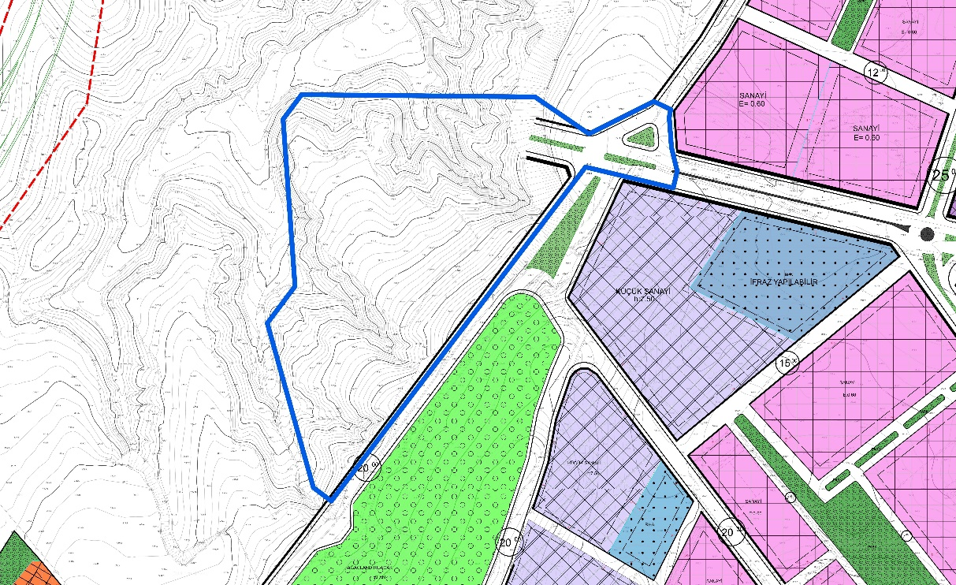
Plan
Sınırı

PLAN KARARLARI
Toplu Konut İdaresi Başkanlığı tarafından başlatılan ve devam eden çalışmalar ile Merkezefendi Kent Bütünü İmar Planı’nın hemen sınırında ve dışında kalan arazi, alınan kurum görüşleri ve çevresel analizler doğrultusunda Küçük Sanayi Alanı, Ticaret Alanı, Teknik Altyapı Alanı ve Ağaçlandırılacak Alanlar şeklinde planlanmıştır.
Planlama alanında; mevcut durum ve ulaşım bağlantıları göz önüne alınarak kuzeyindeki yol bağlantısı yeniden düzenlenmiş, meri planında 20 metre olarak önerilen imar yoluna cepheli olacak şekilde kullanımlar konumlandırılmıştır.
Planlama alanında, alanın konum ve özellikleri belirlenerek fiziksel analizler yapılmış, 3194 sayılı İmar Kanunu ve ilgili yönetmelikleri çerçevesinde planlama çalışmaları yürütülmüş olup bu kapsamda;
      - Bu plan çalışmasıyla doğal ve yapay eşiklere uyum sağlanmış, arazi eğimi ve plan bütünlüğü gözetilerek planlama çalışmaları tamamlanmıştır.
      - Planlama alanının bulunduğu konumdaki fonksiyonlar çerçevesinde kullanım kararları verilmiştir.
      - Plan kapsamında “Küçük Sanayi Alanı”, Ticaret Alanı”, Teknik Altyapı Alanı” ve “Ağaçlandırılacak Alan” yakın çevre ilişkileri ve komşuluğunda bulunan imar planı kararları dikkate alınarak ayrılmıştır.
      - Kuzeydoğu ucunda, plan kararıyla açık uçlu şekilde bırakılan eğimli arazi parçalarında da ilerlemesi mümkün olmayan ve meri imar planında 35 metre olarak planlanan imar yolu ile bu yolun farklı genişliklerdeki yollar ile kavşak oluşturduğu yol bağlantısı, dönel kavşak oluşturmak suretiyle yeniden düzenlenmiştir. Bu düzenleme meri planın ulaşım kararları da gözetilerek yapılmıştır.
İmar planı hazırlanan alanda herhangi bir iletim hattı, dere yatağı ve taşkın saha, gelişimi kısıtlayıcı kurum görüşü gibi yasal ve fiziksel sınırlayıcılar bulunmamaktadır. Bu kapsamda 909 parselin 66.615,68 m²’lik kesimi ile yol düzenlenmesini içine alan 4390,96 m²’lik bağlantı olmak üzere toplam 71.006,64 m²’lik alanda planlama çalışması yürütülmüştür.
Öneri plan ile;
- Arazi yapısına göre meri plandaki 20 metrelik imar yolundan servis alacak şekilde fonksiyonlar konumlandırılmıştır.
- 3,84 hektar büyüklüğünde düzenlenen küçük sanayi alanı kullanımlı adalardaki yapılaşma koşulları Emsal (E) : 0,60 ve Yençok: 7,50 metre olarak belirlenmiştir.
- Küçük Sanayi Alanlarına ve diğer Sanayi Alanlarına hizmet edecek şekilde; 1097,98 m² büyüklüğünde Teknik Altyapı Alanı ve 5099,23 m² büyüklüğünde Ticaret Alanı ayrılmıştır. Ticaret Alanında Emsal (E): 1,00 ve Yençok: 7,50 metre ve Teknik Altyapı Alanında Emsal (E): 0,60 ve Yençok: 7,50 metre olarak belirlenmiştir.
- Alanın yüksek eğimli arazi parçalarında kalan kesimi plan bütünlüğünü de sağlanması amacıyla Ağaçlandırılacak Alan olarak planlanmıştır.
Meri İmar planında 20 metre olarak planlı olan ve fiili durumda asfalt kaplama yol olarak kullanılan güneybatı-kuzeydoğu uzanımlı 20 metrelik yolun plandaki genişliği de korunarak 35 metrelik yol ile birleştiği kesimde kavşak düzenlemesi yapılarak fiili duruma ve arazi yapısına uygun hale getirilmiştir.
1/1000 ölçekli Uygulama İmar Planı Teklifi alan dağılımı aşağıdaki tabloda verilmiştir.
Tablo 4: 1/1000 Ölçekli Uygulama İmar Planı Teklifi Alan Dağılımı
KULLANIM |  | Alan (m²)
 |  | m² | %
Kentsel Çalışma Alanları | Ticaret Alanı | 5.099,23 | 7,18
Kentsel Çalışma Alanları | Küçük Sanayi Alanı | 38.403,25 | 54,08
Açık ve Yeşil Alanlar | Ağaçlandırılacak Alan | 20.420,83 | 28,76
Ulaşım ve Teknik Altyapı | Teknik Altyapı | 1.097,98 | 1,55
Ulaşım ve Teknik Altyapı | Yollar | 5.985,35 | 8,43
TOPLAM |  | 71.006,64 | 100,00

Harita 13: 1/1000 Ölçekli Uygulama İmar Planı Teklifi
